云顶之弈主流阵容棋子携带夜刃装备分析

当前版本主流阵容如下：

兵王卡莎、宗师瑞兹、高星守、圣盾大嘴、特斯拉九五等等。现在就主流阵容中三神装中夜刃的出现进行一些个人的分析。

首先来了解一下夜刃这件装备：

文本

AI 生成的内容可能不正确。

采用一种关于装备评价的标准：

价值计算标准： 10攻击力=1

10法强=1

20物抗=1

20法抗=1

10攻速=1

20暴击＝0.72

10爆伤＝0.72，一个标准成装的价值大家普遍认为是6.5左右。在15.2版本对于夜刃的调整中把20%的攻速下调到15%，下调幅度有25%，对于该装备的降温明显。

现在计算装备价值，1+1+1.5+1=4.5，不考虑被动的情况下该装备的价值为4.5。该被动使棋子变为不可选中状态，使得一些打爆发的棋子多了一轮技能输出的时间，因而在后期中该装备的提升还是非常大的。非常适合为技能输出且输出大多为范围类型、造成伤害后为多单位分担的、棋子需要叠大天使，海妖等的技能型主c。能够在被动生效的时间多一个技能，非常适合残局的进攻。

下面使用大数据来验证前面的想法（大数据中的排名为最终装备排名，对于阵容的过渡与抽卡没有很好的展现，故也有很多阵容主c是在用三神过渡后转变为带夜刃的）：

在兵王卡莎阵容中，卡莎的技能如下：可以看出其实是个分担型技能伤害，在残局的进攻时多一个夜刃，在敌方剩余棋子较少的情况下，一个技能配合兵王的斩杀非常有机会逆转残局最终取胜。

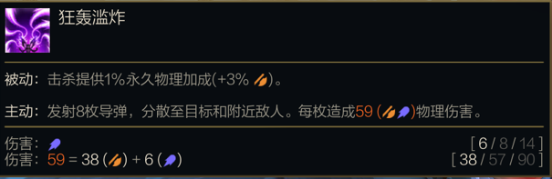

四兵王+三星卡莎+排除鱼骨头魔蕴后的装备排名，其中可以看出无尽是卡莎必备的装备，因其是技能输出型主c，技能输出的占比大约为61%。然后再携带一件回蓝装，主流回蓝装有青龙刀，蓝buff，羊刀。不过大家在游玩时主流还是出的青龙刀，青龙刀是每次平a回5点蓝，蓝buff是每秒回6点蓝，羊刀是提高攻速，因为卡莎定位物理射手每次平a回10点蓝，进而提高了回蓝。第三件装备，在兵王自带增伤，决斗自带攻速的情况下，技能可叠物理加成，根据乘区理论，现在卡莎还缺的乘区为破甲乘区，进而第三件出装有做轻语的，轻语的破甲并且无尽也最大化轻语的暴击。同时由于破甲可以由前排提供，进而乘区基本都覆盖。在锁定了青龙刀无尽后，我们备选的第三件可以是轻语，可以是破防，从大数据上看也可以是夜刃（提高存活时间）。从最终的排名情况来看，第三件带夜刃的排名甚至比一些光装备的排名还高，且出场率不低。可以看出在后期夜刃单装备在这个组合中提升非常大，相较于光装备的获取而言夜刃是后期扩大卡莎输出的最大帮手。因为在后期夜刃一般情况下会给卡莎多一次释放技能的时间，故而在残局对抗中一次技能配合兵王的斩杀很大概率能直图示, 形状

AI 生成的内容可能不正确。接收掉后排完成逆转。

图形用户界面

AI 生成的内容可能不正确。再看另一套星守：

金克斯的技能如下：

电脑萤幕的截图

AI 生成的内容可能不正确。由技能可以知道，金克斯被动提供攻速，并且也符合前面提到的范围型伤害，金克斯也为技能输出型主c，技能输出占比约为61.5%。被动提供攻速，适合叠海妖，且为物理型主c，适合出无尽，在排除神器后第三件可以出增伤乘区的破防，巨杀，也可以是破甲的轻语，由于星守是混伤，一般会直接选择突破天际的果实，省一个格子可以用金刀纳尔过渡的羊刀等等。从大数据中可以看到，排名前面的基本锁定了无尽海妖，第三件有巨杀，有鱼骨头的，同时夜刃的排名也不低，相较于其他比如神器和光装备的获取难度而言，夜刃还是非常有性价比的，同时同样由于金克斯范围型技能伤害，夜刃在残局中很大概率能给金克斯放又一个技能的机会，再利用残局中利用叠层后的海妖，常常能做到一个技能清空对面敌人棋子。

图形用户界面

AI 生成的内容可能不正确。

形状

AI 生成的内容可能不正确。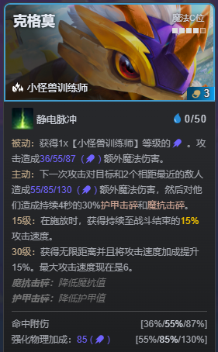圣盾大嘴：大嘴的技能如下

可以看到大嘴自带减抗，同时由于被动的存在会自带一定的法术加成，技能伤害也是范围类型伤害，缺少暴击乘区，增伤乘区，回蓝区。因而大嘴一般会出一个青龙刀、羊刀等，然后技能伤害和法术加成强相关，同时一般和圣盾搭配，适合出大天使，第三件装备可以是再一个回蓝乘区，也可以是增伤的巨杀，暴击乘区的法爆等。但是大数据中可以看到第三件普遍是多出一件的回蓝或者保命的科技枪夜刃等，夜刃就还是适合带了大天使的棋子，所以夜刃排名还算可以。不过相对前面两个主c的夜刃来说图形用户界面

AI 生成的内容可能不正确。就没那么优秀了。

天才猫咪：

首先是猫咪的的技能：

猫咪的技能是分担型技能，技能伤害占比很高，且技能只与法强有关，天才自带回蓝，缺少法术加成乘区，增伤区，暴击区，故而猫咪装备多为大天使法爆必备，第三件在没有开出屏幕的截图

AI 生成的内容可能不正确。5天才或者缺前排或者缺保命时需要做科技枪，其他情况可以是破防，也可以是巨杀等。从大数据中可以看到夜刃单装备在猫咪的组合中对于排名的提升也不错，这也符合前面提到的夜刃配大天使，且主c为范围、分担型技能主c，残局猫咪常常能一个技能清屏，逆转残局。

图形用户界面

AI 生成的内容可能不正确。